强化安全意识 落实安全责任

----管理系召开2022年度安全工作会议

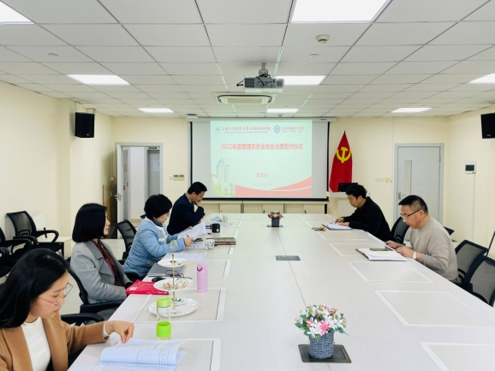
为认真贯彻执行校园安全与稳定工作会议精神，有效落实安全主体责任，确保2022关键年安全平稳过渡。2022年3月9日下午，管理系在图文信息502会议室召开了年度安全工作会议，举行了安全责任书签订仪式，管理系党政班子及各教研室主任参加了该签约会议。会议上陈书记、袁主任都重点强调校园安全工作的重要性，要树立并坚持“大安全”的工作理念，切实落实各教研室安全稳定综合治理职责。
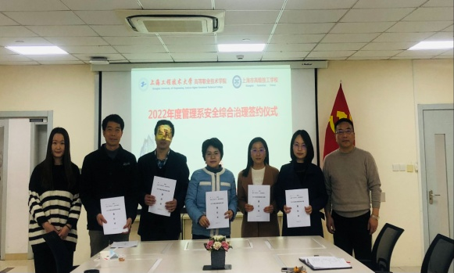
各教研室主任代表教研室签订了三级责任书，责任书按照“安全第一、预防为主、综合治理”的工作方针，从安全工作的制度机制、责任体系、教育培训、监督指导、网格管理、检查整改、措施保障、应急预案等方面进一步明确了安全责任主体、安全工作目标，要求各位老师严格履行安全责任，自觉贯彻执行相关安全法律法规和规章，切实提高防范意识。坚持人民至上、生命至上，疫情防控和学科发展两手抓。当前疫情期间，强化风险管控意识，切实维护校园安全稳定。不断增强安全意识，为维护正常教育教学秩序提供有力保障。

管理系党支部 于东玉（文） 姜宏（图）
2022年3月10日

